**25.05 3-А Математика**

**Тема. Повторення вивченого. Порівняння та розв’язування задач. Дії з іменованими числами. Розв’язування рівнянь. Периметр.**

**Мета**: удосконалювати навички розв’язування задач; розвивати обчислювальні навики на основі дій з іменованими числами, логічне і критичне мислення, за рахунок розв’язування рівнянь, уяву, увагу, спостережливість, вміння аналізувати і робити висновки; виховувати інтерес до предмета; вміння співпрацювати; виховувати любов до природи і бережливе ставлення до всього живого.

**Хід уроку**

**Каліграфічна хвилинка**

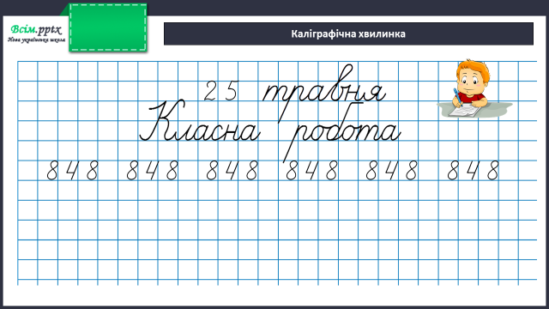

**Робота за підручником (с.115)**

**Задачі 610 (письмово)**

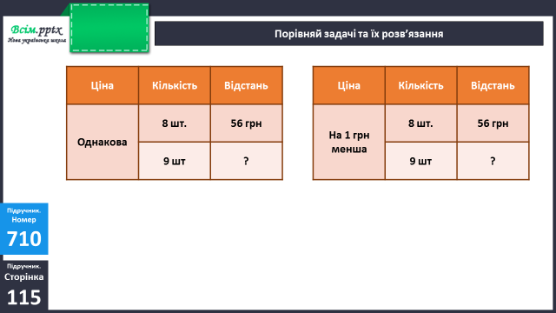

**Задача 711 (письмово)**

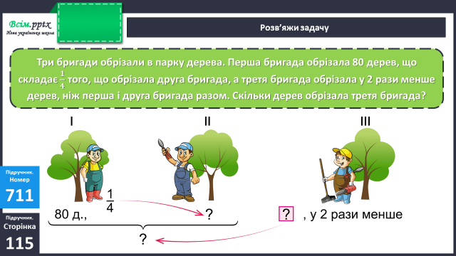

План розв’язання:

1. Скільки дерев обрізала 2 бригада?
2. Скільки дерев обрізали 1 і 2 бригади разом?
3. Скільки дерев обрізала 3 бригада?

**Рівняння 712 (письмово)**

**Фізкультхвилинка**

[**https://www.youtube.com/watch?v=BBv06jSlUGE**](https://www.youtube.com/watch?v=BBv06jSlUGE)

**Задача 713 (усно)**

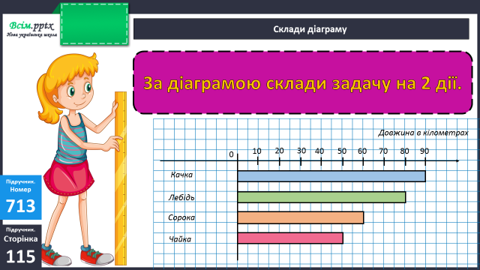

**Завдання 714 (письмово)**

Ширина прямокутника дорівнює 2 см, а його периметр у 9 разів більший за ширину. Знайди довжину цього прямокутника.

Міркуємо так: спочатку знайди периметр прямокутника. Потім від нього відніми 2 ширини. Знайдене число дорівнюватиме 2 довжинам. Знайди 1 довжину.

**Домашнє завдання:**

П.с.116 №716.

Виконану роботу сфотографуй та надішли у вайбер або на Human.